**филиал Муниципального бюджетного дошкольного образовательного учреждения детского сада «Детство» детский сад №155**

______________________________________________________________________________________________

620042, г. Екатеринбург, ул. Индустрии, д.25, тел. 8(343) 307-68-13 e-mail: [mdou-detstvo155@eduekb.ru](mailto:mdou-detstvo135@eduekb.ru)

**Игры на формирование грамматического строя речи**

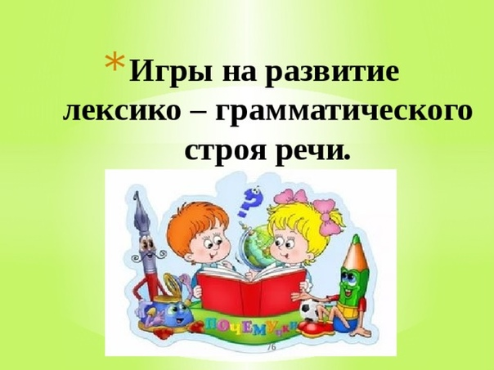

**«Магазин посуды»**

**Цель:** Расширять словарь. Развивать умение подбирать обобщающее слово. Развивать речевого внимания.

**Материал:**Игрушечная или настоящая посуда.

**Ход игры:** Давай поиграем в магазин. Я буду покупателем, а ты продавцом. Мне нужна посуда для супа - супница.

Посуда для салата - салатница;

посуда для хлеба - хлебница;

посуда для молока - молочник;

посуда для масла - маслёнка;

посуда для конфет - конфетница;

посуда для сухарей - сухарница;

посуда для соли - солонка;

посуда для сахара - сахарница.

После проговаривания всей имеющейся посуды, можно поменяться ролями. Наша задача побуждать ребёнка произносить названия посуды самостоятельно.

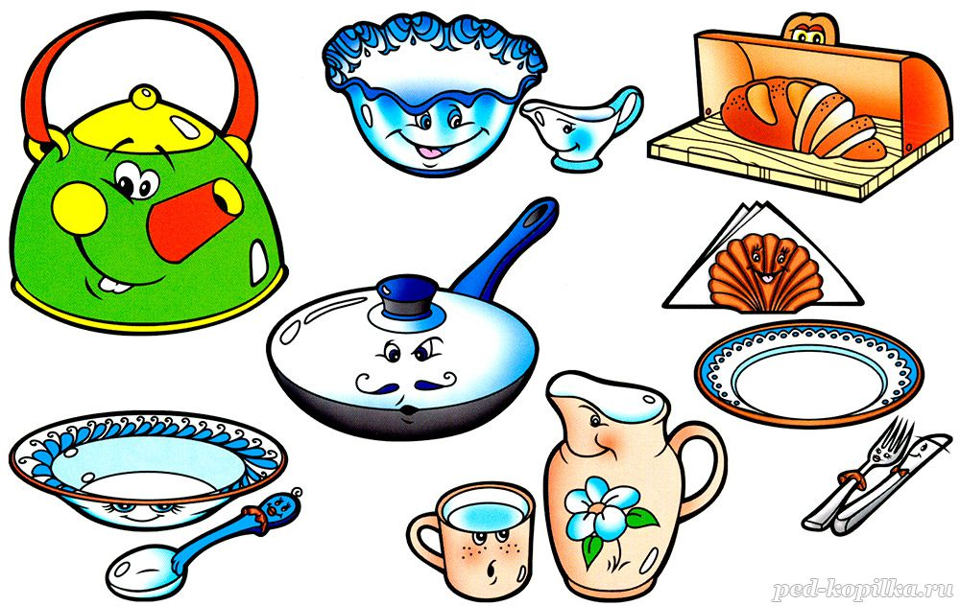

**«Скажи ласково»**

**Цель:** Закреплять умения образовывать существительные при помощи уменьшительно - ласкательных суффиксов. Развивать ловкость, быстроту реакции.

**Материал:**Мяч.

**Ход игры:** Взрослый, бросая мяч ребенку, называет первое слово (например, шар), а ребенок, возвращая мяч, называет второе слово (шарик). Слова можно cгpyппиpoвaть по сходству окончаний.

Стол - столик, ключ - ключик. Шапка - шапочка, белка - белочка. Книга - книжечка, ложка - ложечка. Голова - головка, картина - картинка. Мыло - мыльце, зеркало - зеркальце. Кукла - куколка, свекла - свеколка. Коса - косичка, вода - водичка. Жук - жучок, дуб - дубок. Вишня - вишенка, башня - башенка. Платье - платьице, кресло - креслице. Перо - перышко, стекло - стеклышко.

**«Животные и их детеныши»**

**Цель:** Закреплять в речи детей названия детенышей животных. Закреплять навыки словообразования. Развивать ловкость, внимание, память.

**Материал:**Мяч.

**Ход игры:** Человеческие дети знают всех зверят на свете. Бросая мяч ребенку, взрослый называет какое-либо животное, а ребенок, возвращая мяч, называет детеныша этого животного. Основные движения: перебрасывание мяча с ударом об пол, перебрасывание мяча; прокатывание мяча, сидя на ковре. Слова скомпонованы в три группы по способу их образования. Третья группа требует запоминания названий детенышей.

Группа 1. У тигра, у льва, у слона, у оленя, у лося, у лисы.

Группа 2. У медведя – медвежонок, у верблюда – верблюжонок, у волка – волчонок, у зайца – зайчонок, у кролика – крольчонок, у белки – бельчонок, у коровы – теленок, у лошади – жеребенок, у свиньи – поросенок, у овцы – ягненок, у курицы – цыпленок, у собаки – щенок.

Группа 3. Тигренок, львенок, слоненок, олененок, лосенок, лисенок.

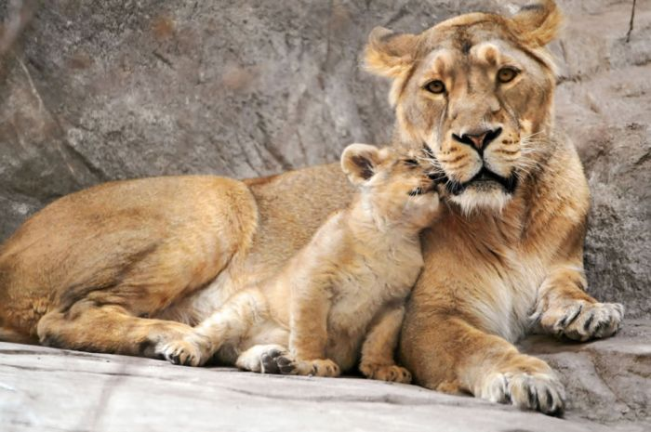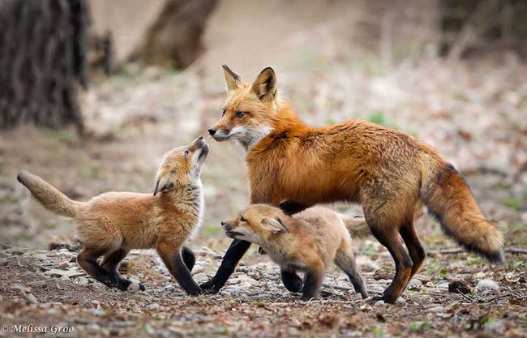

**«Что без чего?»**

**Цель**: Закреплять формы родитель­ного падежа существительных по теме «Мебель, посуда, транс­порт, одежда.

**Материал:** Картинки с изображением предметов, кото­рые надо починить.

**Ход игры:** На доске картинки с изображением предметов, кото­рые надо починить. Взрослый задает вопрос: «Что без чего?»

Стул без ножки. Стул без спинки. Платье без рукава Кастрюля без ручки. Чайник без носика. Кофта без пуговиц. Расческа без зубчиков. Грузовик без фары. Ботинки без шнурков. Машина без колеса.

**«Один - много»**

**Цель:** Закреплять образование существительных во множественном числе.

**Материал:**Мяч.

**Ход игры:** Мы - волшебники немного: был один, а станет много.

Родители бросают мяч ребёнку, называя имена существительные в единственном числе. Ребёнок бросает мяч обратно, называя существительные во множественном числе. Можно перебрасывать мяч с ударами об пол, прокатывать мяч, сидя на ковре.

Примеры:

Стол – столы, двор – дворы, нос – носы, гора – горы, нора – норы, мост – мосты, дом – дома, глаз – глаза, луг – луга, город – города, провод – провода, день – дни, пень – пни, сон – сны, лоб – лбы, ухо – уши, стул – стулья, кол – колья, лист – листья, перо – перья, крыло – крылья, дерево – деревья, носок – носки, чулок – чулки, кусок – куски, кружок – кружки, утенок – утята, гусенок – гусята, цыпленок – цыплята.

**«Веселый счет»**

**Цель:** Закреплять в речи детей согласования существительных с числительными. Развитие ловкости, быстроты реакции.

**Материал:**Мяч.

**Ход игры:** Сколько их - всегда мы знаем. Хорошо мы все считаем.   
Взрослый бросает мяч ребенку и произносит сочетание существительного с числительным «один», а ребенок, возвращая мяч, в ответ называет это же существительное, но в сочетании с числительным «пять» (или «шесть», «семь», «восемь»...). Сначала лучше называть сочетания по принципу сходства окончаний имен существительных.

Примеры: один стол - пять столов, один слон - пять слонов, один шкаф - пять шкафов, один гусь - пять гусей, один лебедь - пять лебедей, один журавль - пять журавлей, одна гайка - пять гаек, одна майка - пять маек, одна шишка - пять шишек, один утенок - пять утят, один гусенок - пять гусят, один цыпленок - пять цыплят, один заяц - пять зайцев, один палец - пять пальцев, одно платье - пять платьев, одна шапка - пять шапок, одна перчатка - пять перчаток, одна банка - пять банок, одна рукавица - пять рукавиц, одна пуговица - пять пуговиц

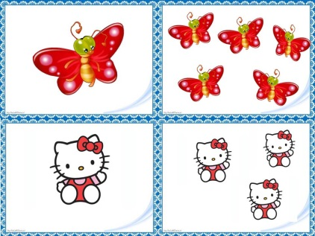 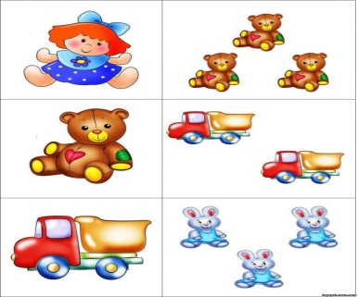

**«Где мы были, что мы видели?»**

**Цель**: Закреплять окончания существительных родительного падежа множественного числа.

**Материал:** Сюжетные картинки: «Огород», «Сад», «Лес», «Зоопарк».

**Ход игры:** Педагог обращается с воп­росами к детям: «Где ты был? Что ты видел?»

- Я был в огороде. Видел много помидоров, огурцов, кабачков...

- Я был в саду. Видел много яблок, груш, слив, абрикосов...

- Я был в лесу. Видел много сосен, елок, дубов, кустов...

- Я был в зоопарке. Видел много тигров, обезьян, волков... т.д.